

EXPERIENCIA: RADIACTIVIDAD

Autores: Silvia Zulueta
contact@labsland.com

Contenido

Introducción 3
Desarrollo del experimento y teoría 3
Toma de medidas del experimento: periodo del péndulo. 5
Realización del experimento 6
Análisis de resultados del experimento 7

Introducción

La emisión de radioactividad en la Naturaleza es constante. Mira este vídeo.
https://youtu.be/AVYHpxcshc4
¿Estamos en riesgo cuando comemos un plátano? No. ¿Por qué?
Los átomos de algunos elementos emiten radiactividad de forma espontánea. Por ejemplo, el plátano tiene potasio (K-40), y los átomos de K-40 emiten radioactividad. Lo bueno es que un plátano no emite mucha radioactividad.
Lo importante es que distingamos entre los distintos tipos de radiactividad: alfa, beta y gamma. El isótopo K-40 del plátano emite radiación beta, ¿y?

Desarrollo del experimento y teoría

La radioactividad está en todos sitios y su efecto depende de su tipo: alfa, beta o gamma.
Un poco de teoría:
- Una partícula alfa es un núcleo de helio con dos protones y dos neutrones. La radiación espontánea alfa emite núcleos de helio.
- Una partícula beta es un electrón. Un electrón es del orden de miles veces más pequeño que un núcleo (depende del núcleo), así que la radiación beta “se cuela” más fácilmente entre los átomos. Es como comparar a una persona (beta) con un camión (alfa).
- Una partícula gamma es un fotón y por tanto se cuela todavía más que un electrón, aunque también se puede parar.
En la figura vemos los distintos tipos de radioactividad y qué materiales los para.
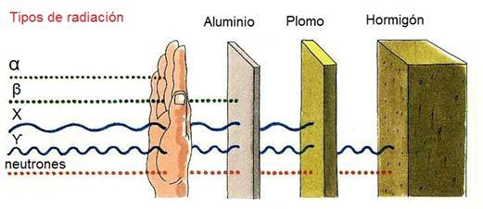
La figura muestra que basta la ropa para parar la radiación alfa, se necesita un metal como el aluminio para parar a beta y al menos el plomo para parar los rayos gamma (y los rayos X).
El experimento que vamos a llevar a cabo consiste en bombardear con tres materiales (estroncio, americio y cobalto) un detector de partículas poniendo en medio (entre el material y el detector) papel, un disco de aluminio (aluminium disc) y un disco de plomo (lead disc) o nada, claro.
El detector de partículas recibe impactos y luego los cuenta. Es como una foto de impactos.
La pregunta es ¿qué partículas emiten principalmente el americio, el cobalto y el estroncio?
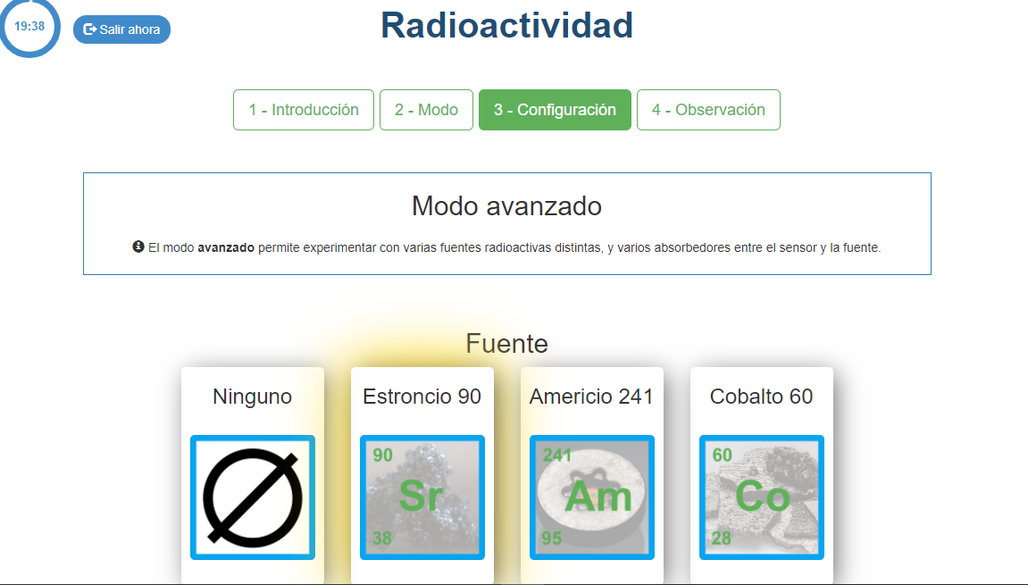
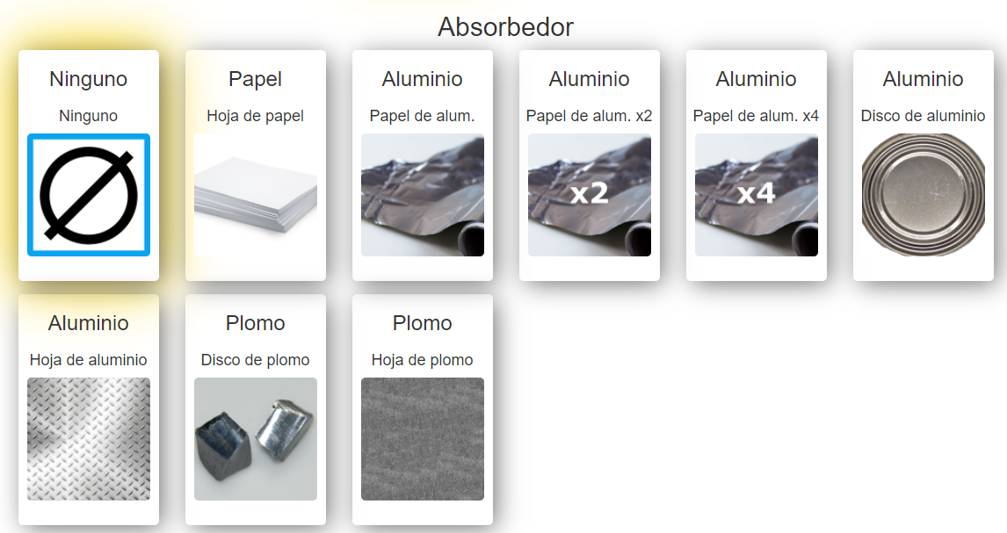
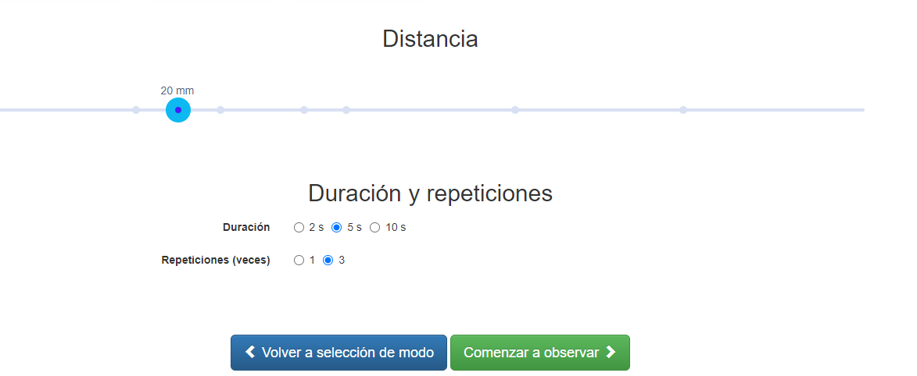

Toma de medidas del experimento: periodo del péndulo.

Bien, es momento de experimentar. Por ejemplo, para el estroncio:
- Primero bombardeamos el detector sin nada delante. Y contamos los impactos.
- Después bombardeamos el detector poniendo papel delante. Y contamos los impactos.
- Repetimos lo mismo para los discos de aluminio y plomo. Y contamos los impactos.
- Miramos el número de impactos en cada caso y respondemos a la pregunta ¿en qué caso hay una bajada clara del número de impactos? La respuesta es la solución.
Antes de empezar hay que hacer varias aclaraciones del experimento:
- Hay que elegir una distancia, siempre la misma. Por ejemplo, 15 cm. Se puede cambiar a otra distancia, pero ha de ser la misma para todos los bombardeos, si no, los resultados no son comparables.
- Hay que elegir el tiempo durante el que se cuentan los bombardeos. Por ejemplo, 5 segundos. Con el mismo comentario que el anterior.
- Hay que repetir el experimento un número de veces. Por ejemplo, 3. Hay que tener en cuenta que es un experimento real y por tanto cambia en cada bombardeo. Repitiendo el experimento 3 veces podemos tener más información para ver cuántos impactos ha habido.
- Además este experimento cuenta con dos equipos distintos, Radioactivity-1 y Radioactivity-2, y puede que los resultados no sean muy coherentes entre sí. Recuerda que lo importante es ver en qué material se detiene la radioactividad.
El laboratorio está en Australia, en la Universidad de Brisbane y le lleva un rato hacer cada experimento, como es normal.

Realización del experimento

Harás el cálculo en una hoja pero, primero debes sacar capturas a lo visto en el laboratorio.
En cada caso haz una única prueba, de 5 segundos de duración.

Material: ESTRONCIO-90  Absorbedor: Ninguno  Distancia: 20 mm | Número de impactos:
Material: ESTRONCIO-90  Absorbedor: Papel  Distancia: 20 mm | Número de impactos:
Material: ESTRONCIO-90  Absorbedor: Disco de Aluminio  Distancia: 20 mm | Número de impactos:
Material: ESTRONCIO-90  Absorbedor: Disco de Plomo  Distancia: 20 mm | Número de impactos:
Material: AMERICIO-241  Absorbedor: Ninguno  Distancia: 20 mm | Número de impactos:
Material: AMERICIO-241  Absorbedor: Papel  Distancia: 20 mm | Número de impactos:
Material: AMERICIO-241  Absorbedor: Disco de Aluminio  Distancia: 20 mm | Número de impactos:
Material: AMERICIO-241  Absorbedor: Disco de Plomo  Distancia: 20 mm | Número de impactos:
Material: COBALTO-60  Absorbedor: Ninguno  Distancia: 20 mm | Número de impactos:
Material: COBALTO-60  Absorbedor: Papel  Distancia: 20 mm | Número de impactos:
Material: COBALTO-60  Absorbedor: Disco de Aluminio  Distancia: 20 mm | Número de impactos:
Material: COBALTO-60  Absorbedor: Disco de Plomo  Distancia: 20 mm | Número de impactos:

Análisis de resultados del experimento

Las tres preguntas son:
- El americio es radiactivo y emite partículas/radiación de TIPO…..
- El cobalto es radiactivo y emite partículas/radiación de TIPO…..
- El estroncio es radiactivo y emite partículas/radiación de TIPO…..
Para sustentar las tres afirmaciones anteriores, has de fijarte en el número de impactos que se dan al poner Americio, Cobalto o Estroncio con cada absorbedor, viendo así cuando se reduce en gran cantidad.
Por ejemplo, con X material y ningún absorbedor se detectan 200 impactos. Al poner papel, estos impactos se reducen a 7 (lo cual se entiende como prácticamente 0 debido a la gran reducción de impactos) y así se concluiría que se trata de partículas alfa.

